#author: a nan
#date: 2019-08-18

环境
vm1 192.168.254.157 gitlab
vm2 192.168.254.158 jenkins
vm3 192.168.254.159 tomcat

首先先给三台机器互相做免密登录

关闭防火墙以及selinux
[root@localhost ~]# systemctl stop firewalld
[root@localhost ~]# setenforce 0
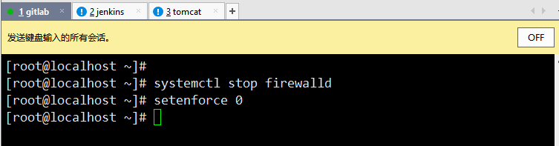

Gitlab主机上装插件
yum install curl policycoreutils openssh-server openssh-clients postfix -y
systemctl start postfix

cat /etc/yum.repos.d/gitlab-ce.repo
[gitlab-ce]
name=gitlab-ce
baseurl=http://mirrors.tuna.tsinghua.edu.cn/gitlab-ce/yum/el7
repo_gpgcheck=0
gpgcheck=0
enabled=1
gpgkey=https://packages.gitlab.com/gpg.key

yum makecache && yum -y install gitlab-ce git

sed -i 's/http:\/\/gitlab.example.com/http:\/\/192.168.254.157/g' /etc/gitlab/gitlab.rb

gitlab-ctl reconfigure

gitlab-ctl startgitlab-ctl start

关闭自动注册

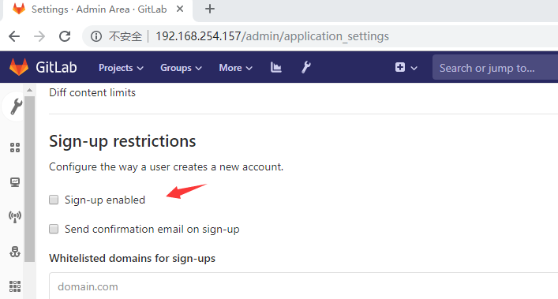

上传gitlab自己和jenkins的公钥
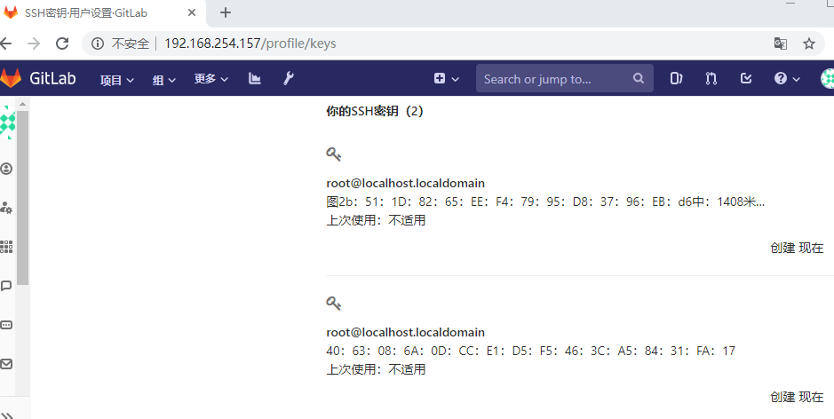

安装jenkins（以下操作在jenkins主机进行）

yum -y install git maven
tar zxf apache-tomcat-8.5.43.tar.gz
tar zxf jdk-8u141-linux-x64.tar.gz
mv jdk1.8.0_141/ /usr/local/jdk
mv apache-tomcat-8.5.43 /usr/local/tomcat-jenkins
mv jenkins.war /usr/local/tomcat-jenkins/webapps/

[root@localhost ~]# tail /etc/profile

unset i
unset -f pathmunge
export JAVA_HOME=/usr/local/jdk
export JRE_HOME=$JAVA_HOME/jre
export CLASSPATH=$JAVA_HOME/lib/tools.jar:$JAVA_HOME/lib/dt.jar
export PATH=$JAVA_HOME/bin:$JRE_HOME/bin:$PATH
export MAVEN_HOME=/usr/share/maven
export MAVEN_HOME
export PATH=$PATH:$MAVEN_HOME/bin

[root@localhost webapps]# pwd
/usr/local/tomcat-jenkins/webapps

rm -rf docs/ examples/ host-manager/ manager/ ROOT/

unzip jenkins.war -d /usr/local/tomcat-jenkins/webapps/ROOT

[root@localhost webapps]# cd ../bin/
[root@localhost bin]# ./startup.sh

tail -f ../logs/catalina.out

按提示操作 并且装推荐插件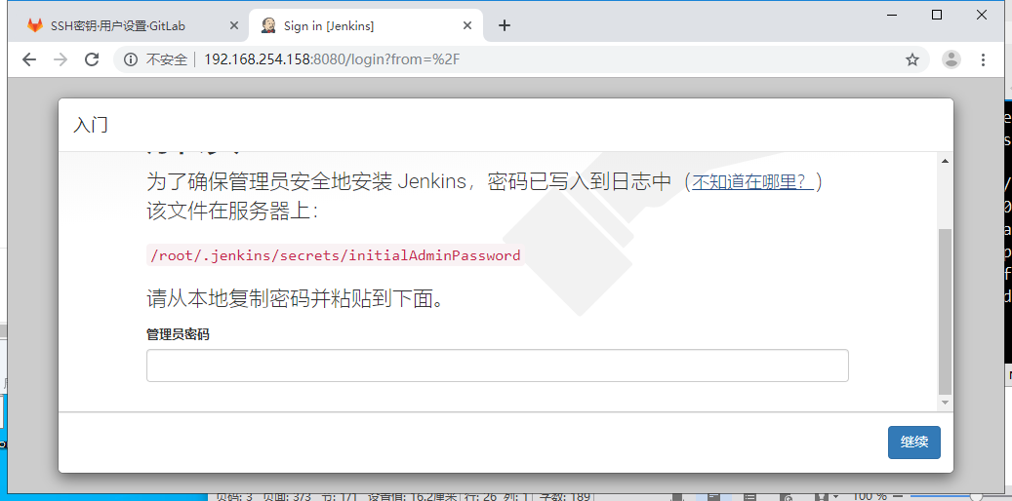

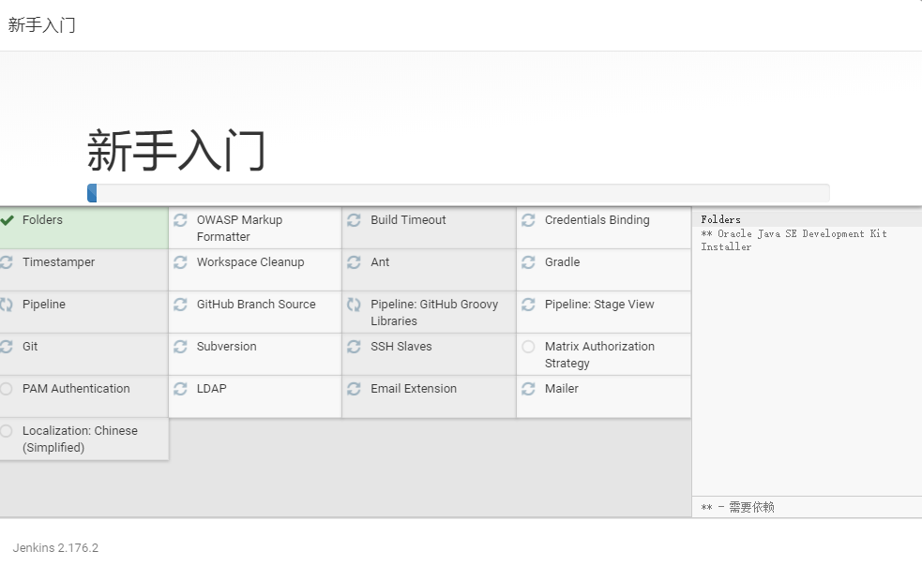
装插件




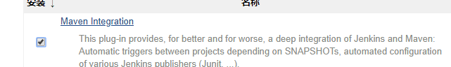

配置系统工具的环境变量以及远程web主机



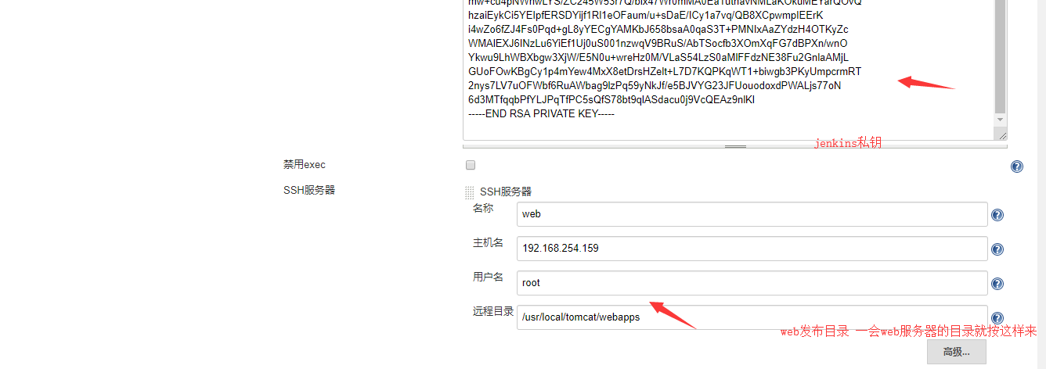
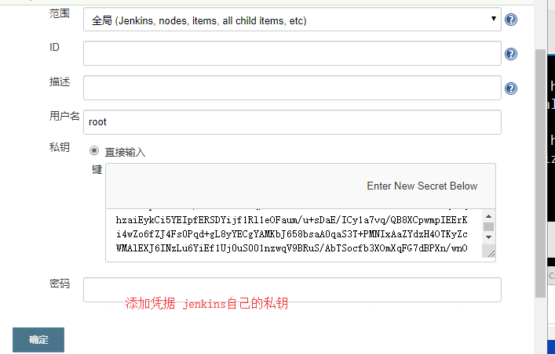

先配置一下web的tomcat环境再回过头来配置jenkins（以下操作在web_tomcat执行）

[root@localhost ~]# tar zxf apache-tomcat-8.5.43.tar.gz
[root@localhost ~]# tar zxf jdk-8u141-linux-x64.tar.gz
[root@localhost ~]# mv apache-tomcat-8.5.43 /usr/local/tomcat
[root@localhost ~]# mv jdk1.8.0_141/ /usr/local/jdk
[root@localhost ~]# tail /etc/profile
export JAVA_HOME=/usr/local/jdk
export JRE_HOME=$JAVA_HOME/jre
export CLASSPATH=$JAVA_HOME/lib/tools.jar:$JAVA_HOME/lib/dt.jar
export PATH=$JAVA_HOME/bin:$JRE_HOME/bin:$PATH
[root@localhost webapps]# . /etc/profile

去页面配置jenkins以及gitlab

新建item 创建一个maven项目
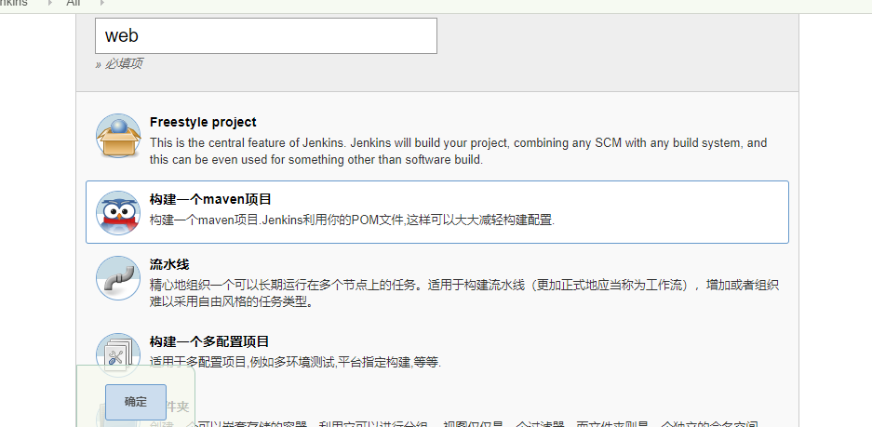

Gitlab创建一个项目
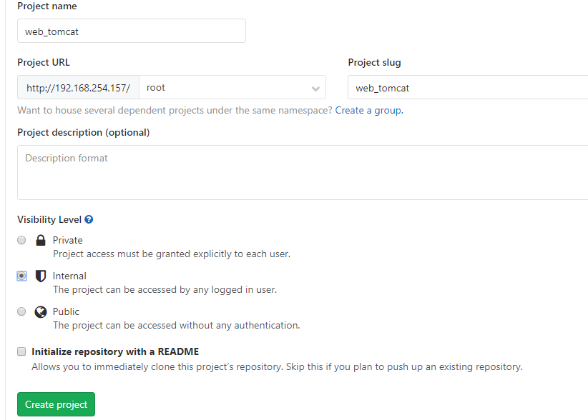
接着配置jenkins

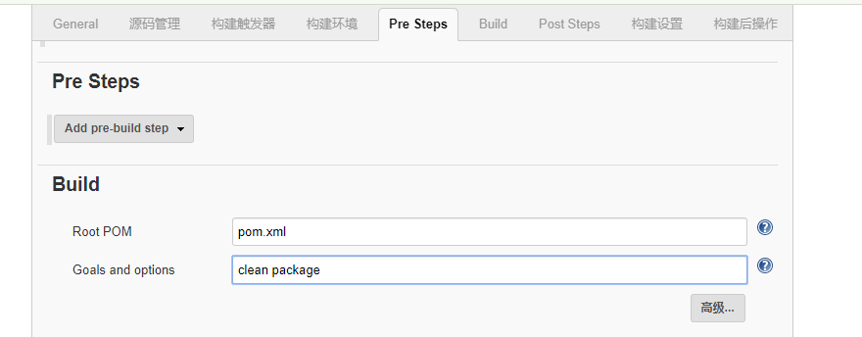
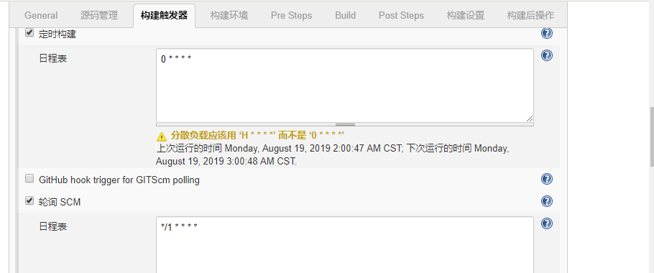
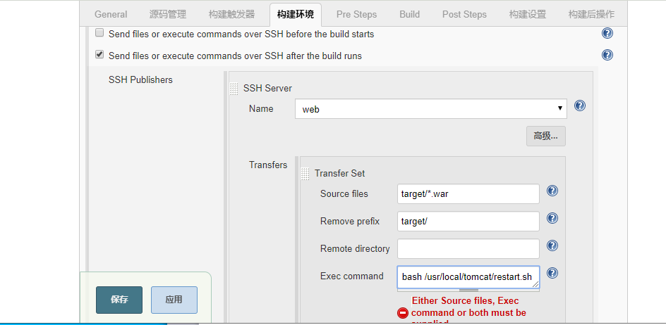

把指定运行的这个脚本放到web服务器
[root@localhost tomcat]# pwd
/usr/local/tomcat

[root@localhost tomcat]# cat restart.sh
#! /bin/bash
tomcat_home=/usr/local/tomcat
start_home=/usr/local/tomcat
status=`ss -antlp|grep tomcat|grep -v "auto tomcat"`
if [ $? -eq 0 ]
then
echo "关闭tomcat"
#杀死tomcat进程
ps -ef |grep tomcat|grep -v "auto tomcat" |awk '{print $2}' |xargs kill -9
else
echo "tomcat 没有启动"
fi
#删除日志文件，如果你不先删除可以不要下面一行
#rm $tomcat_home/logs/* -rf
#删除tomcat的临时目录
#rm $tomcat_home/work/* -rf
sleep 5
echo "启动$tomcat"
/usr/bin/sh $start_home

[root@localhost tomcat]# chmod a+x restart.sh
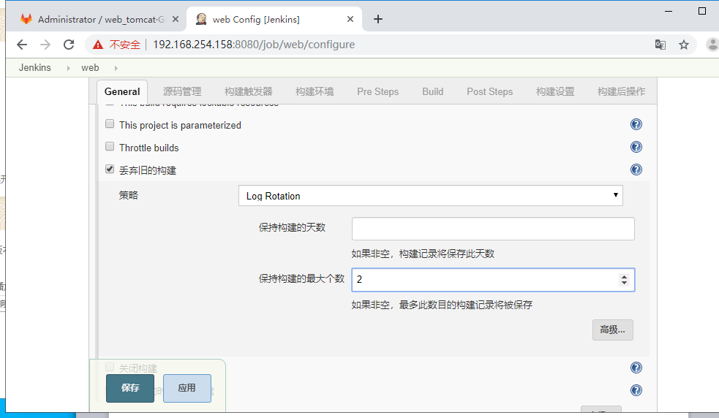

少装了两个插件现在去装



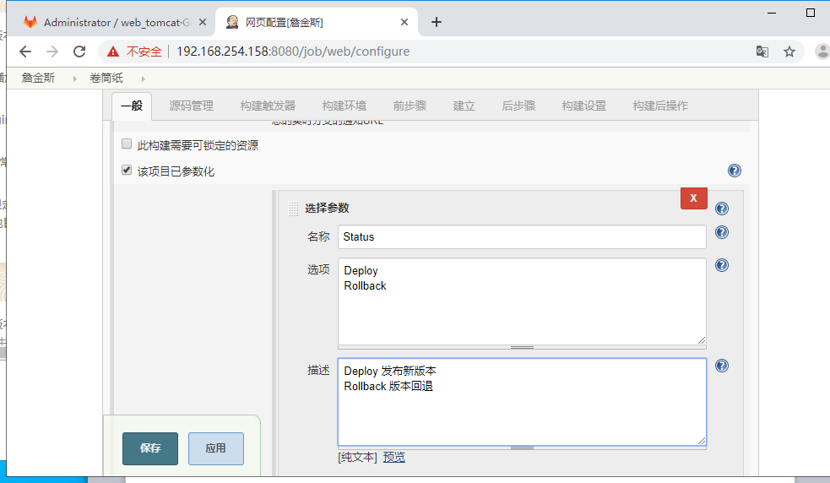

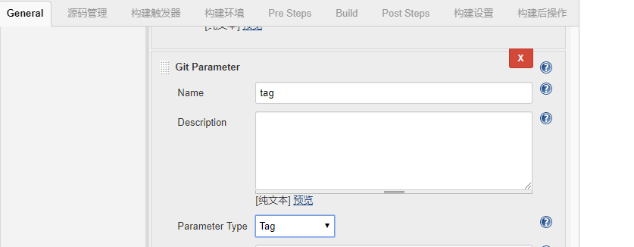
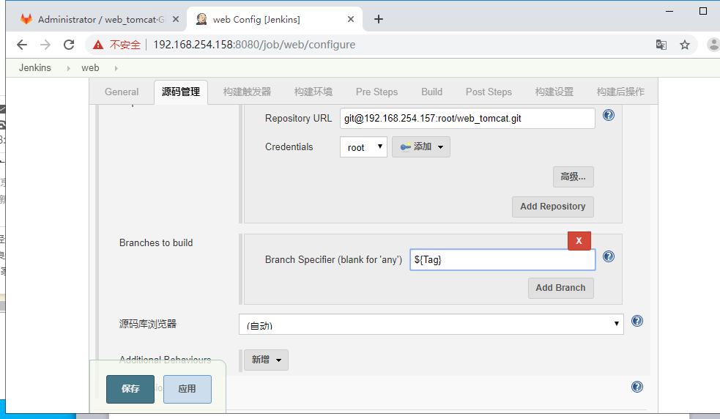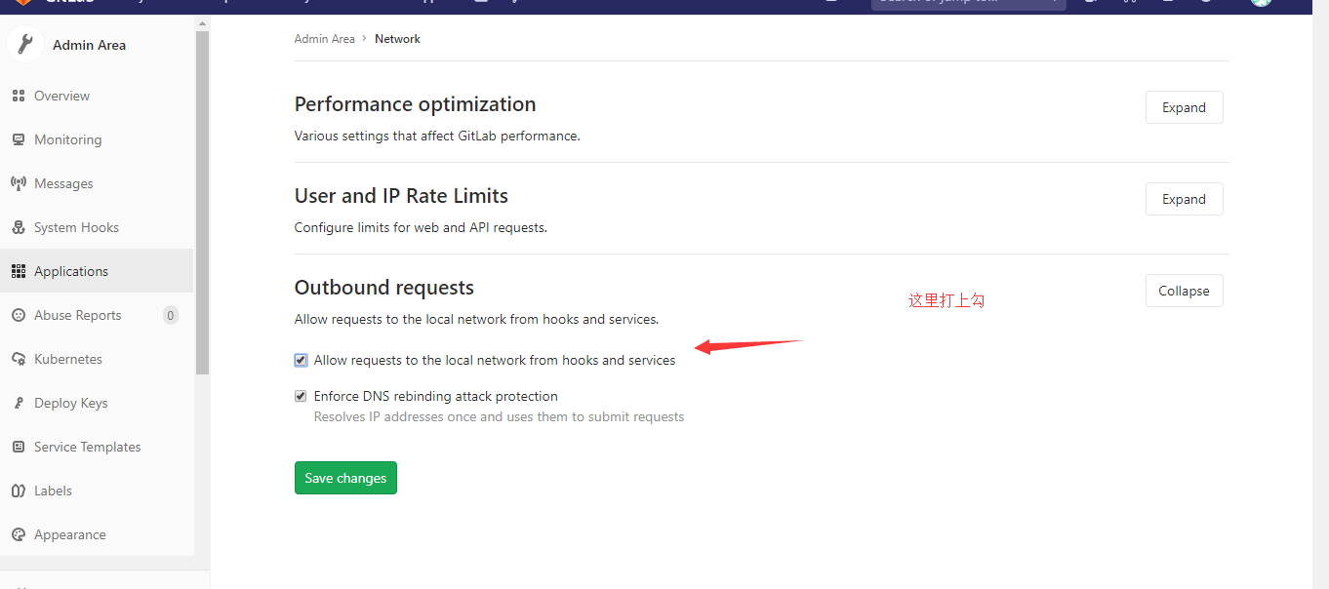
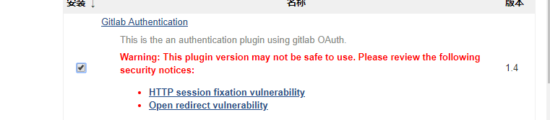
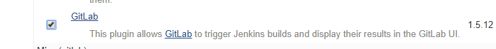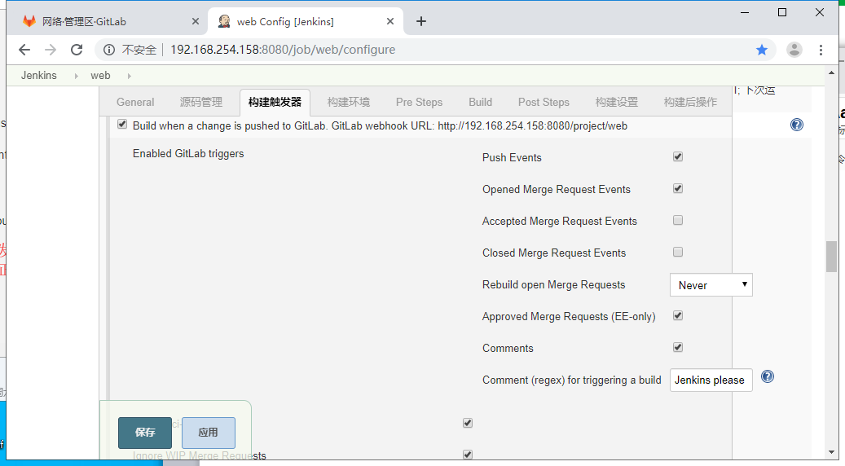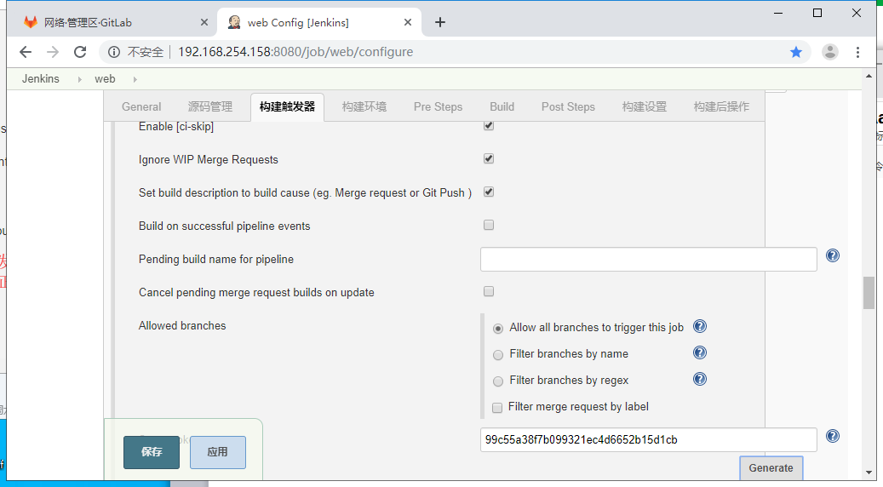
这个密钥一会gitlab需要用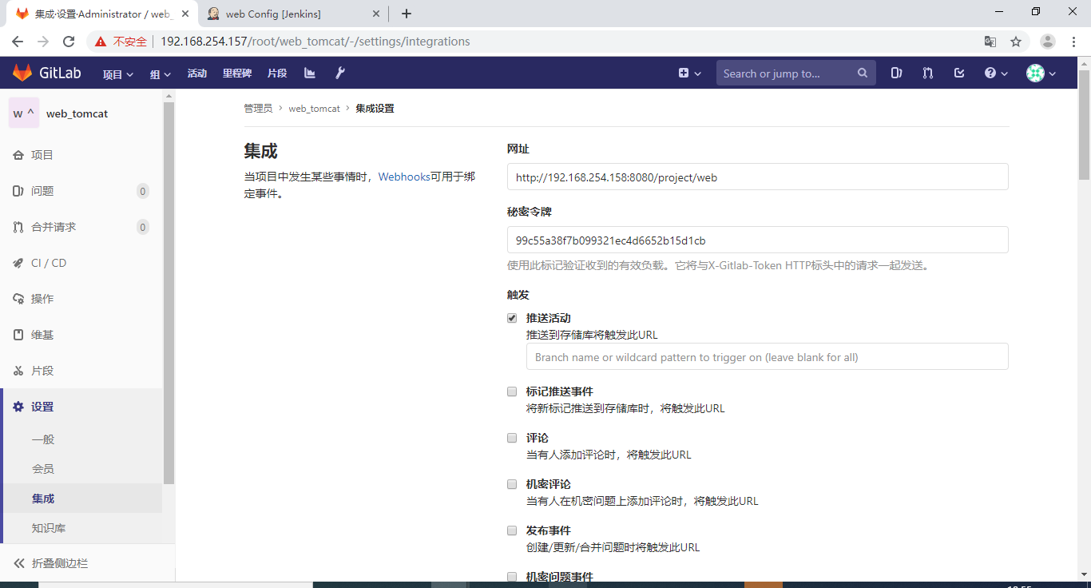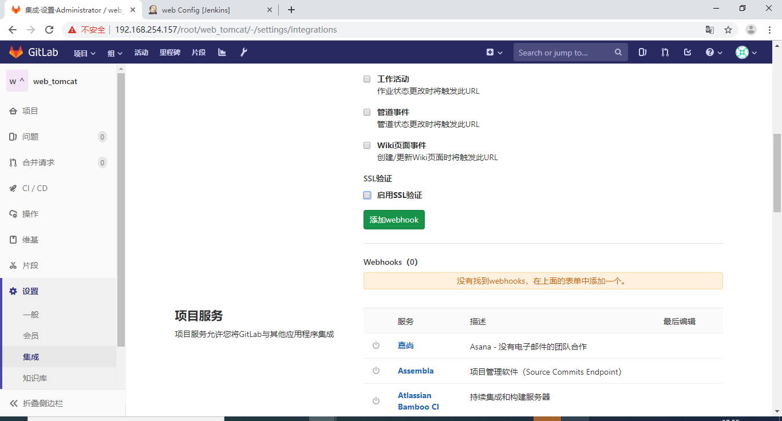
[root@localhost ~]# git config --global user.name "11"
[root@localhost ~]# git config --global user.email "11.com"
[root@localhost ~]# git clone git@192.168.254.157:root/web_tomcat.git

34 git add .
35 git commit -m "aaa"
36 ls
37 git tag 1.0.0
38 git push origin 1.0.0 master
39 history

这样已经可以实现git代码更新 jenkins自动拉取并且打包发布web 服务器了 而且具有回滚功能！



